Акция
«Чистые руки».
Тема мероприятия: правила личной гигиены.
Возраст учащихся: с 1-9 классы,мини-центр
Название организационной формы: акция «Чистые руки».
Место реализации: КГУ «Коркемская ОШ»
Цели и задачи:
Совершенствовать умение детей правильно мыть руки.
- Коррекция навыков самообслуживания.
- Воспитание позитивного отношения к культурно-гигиеническим навыкам,
- Соотнести знания ребенка о культуре тела и психогигиене с реальными его действиями по уходу за собой, усилить личностное отношение к культуре тела и души.
- Формирование навыков здорового образа жизни.
Новизна и оригинальность:
- Наглядная демонстрация правильного ухода за руками способствует пропаганде здорового образа жизни среди детей и подростков.
- Акция «Чистые руки» позволяет снизить уровень кишечных заболеваний и респираторных инфекций.
- «Мыльная гигиена», может спасти до 50% погибающих от пневмонии, глистов и других видов респираторных и кишечных инфекций.
- Проведение этой акции позволило повысить эффективность в работе над формированием навыков здорового образа жизни.

План проведения данной акции:
- - выпустить наглядную инструкцию «Как правильно мыть руки»;
- - разместить инструкцию в санузлах, моечных и других помещениях, где моют руки;
- - разместить информацию в школьном пресс- центре;
- - учащиеся 9 класса проводят инструктаж;
- - 6 февраля провести пятиминутку «Чистые руки» с живой демонстрацией этой инструкции в мини-центре, школе, на предприятиях общественного питания.

МойДоДыр
Всемирный день чистых рук отмечается в этом году в третий раз. Цель акции, поддержанной Детским фондом ООН
(ЮНИСЕФ), - пропагандировать необходимость частого и правильного мытья рук населением земного шара, поскольку тщательное мытье рук водой с мылом помогает бороться с большим количеством заболеваний. Рекомендуется мыть руки водой с мылом в течение 40-60 сек., как показано на схеме. Если нет доступа к воде и мылу, следует применять кожные антисептики или специальные очищающие салфетки.
Ежегодно в акции «Чистые руки» принимают участие 120 миллионов детей из 80 стран мира. Такое простое действие как мытье рук с водой и мылом, особенно после посещения туалета и перед едой, позволяет снизить уровень кишечных заболеваний более чем на 40 процентов, а респираторных инфекций - почти на 25%. Ежегодно от гепатита и дизентерии в мире умирает 3,5 миллиона детей. По мнению экспертов, «мыльная гигиена», может спасти до 50% погибающих от пневмонии, глистов и других видов респираторных и кишечных инфекций.
Даже медицинский персонал обрабатывает руки реже, чем необходимо. По статистике при большой рабочей нагрузке медицинские работники лишь на 10% выполняют мытье и антисептическую обработку рук! А ведь именно гигиена рук обеспечивает безопасность пациентов и персонала в лечебных учреждениях - от высокотехнологичных медицинских центров до фельдшерских пунктов.

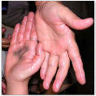

Частое мытье рук способствует сохранению миллионов жизней!

Инструкция
«Как правильно мыть руки»

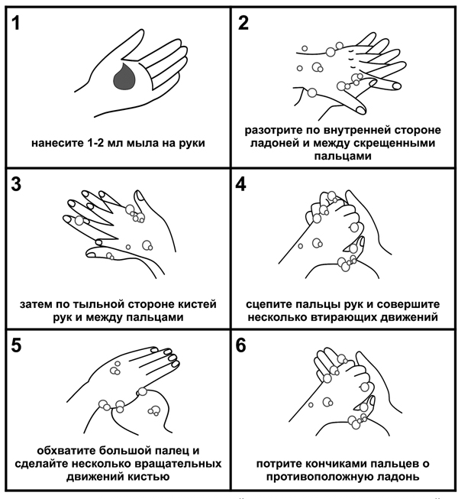

Воспитание привычки часто и тщательно мыть руки будет способствовать снижению числа заболеваний среди населения разных возрастов, особенно среди детей
Экспериментально доказано, что одним из основных путей распространения инфекций являются поверхности, которые часто трогают руками: тележки в супермаркетах, поручни в общественном транспорте, а также дверные ручки, выключатели, клавиатуры компьютеров. Поэтому тщательная очистка таких поверхностей и частое мытье рук может в значительной степени сократить распространение инфекций и снизить заболеваемость среди населения.
Особую важность приобретает использование современной профессиональной уборки в лечебных учреждениях, где опасность распространения инфекций, в том числе и внутрибольничных, повышается многократно. Здесь свою спасительную миссию могут выполнять клининговые компании, имеющие опыт качественной профессиональной уборки поверхностей и помещений в лечебных учреждениях. Второй путь - создание в больницах службы профессиональной уборки.


«Делай как Я!»

